Муниципальное общеобразовательное бюджетное учреждение
"Митинская основная школа"

региональный семинар
"Персонифицированный подход в образовательном процессе малокомплектной сельской школы"

с. Митино
06 декабря 2022 год

06 декабря 2022 год

наш адрес:
Ярославская область, Гаврилов - Ямский район,
с. Митино, ул. Колхозная, д.20
телефон: (48534)34127
электронная почта:
mitino-school@rambler.ru

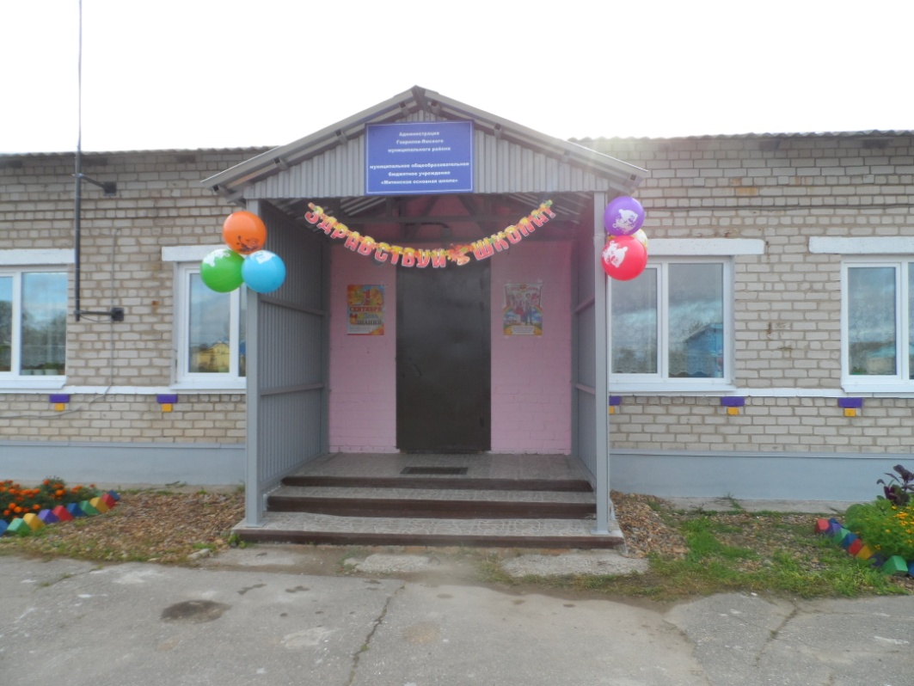

11.55 - 12.15.
Проектная и исследовательская деятельность как инструмент персонифицированного подхода.
Зам директора: Мартьянова С.А.
Выступления учащихся с защитой проектов.

12.15 – 12.30 Рефлексия. Подведение итогов работы.

12.30 – 13.00 Обед. Отъезд гостей.



10.00 – 10.30 Встреча гостей, чаепитие

10.30 – 11.00
«Реализация программы перехода школы в эффективный режим работы» -
вступительное слово:
директор школы Лукьянова О.А.

«Организация образовательного процесса с учетом персонифицированного подхода»
Зам директора: Мартьянова С.А.

11.05 – 11.50
Уроки:

1.Урок русского языка 5 класс, тема "Обобщающий урок по теме "Синтаксис и пунктуация".
Учитель: Хазова Е.В.

2.Урок географии 6 класс, тема "Тепло в атмосфере".
Учитель: Яптева Н.А.

